**新 书 推 荐**

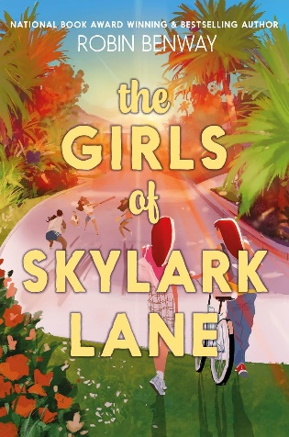**中文书名：《云雀巷的女孩们》**

**英文书名：The Girls of Skylark Lane**

**作 者：Robin Benway**

**出 版 社：HarperCollins**

**代理公司：UTA/ANA**

**页 数：272页**

**出版时间：2024年10月**

**代理地区：中国大陆、台湾**

**审读资料：电子稿**

**类 型：儿童文学**

**内容简介：**

**国家图书奖（National Book Award）获得者罗宾·本威（Robin Benway）首次推出的中年级成长小说，关于友情、家庭和发现自己注定要成为的人。结合*Babysitters Club*与*Sandlotwhen*的风格：孪生姐妹加入了一个破落的邻家女子垒球队，而此时，成长可能意味着分离。**

阿吉（Aggie）和雅克（Jac）可能是一对孪生姐妹，但最近她们对任何事情的感觉都不一样了。雅克为搬到洛杉矶和一个看起来很酷、很神秘的机会而兴奋不已，阿吉则担心她的新储物柜打不开，担心雅克会在没有她的情况下交到新朋友，担心家里的朋友会离开，留下她一个人。

在学校的第一天，阿吉就收到了加入邻里垒球队的邀请，阿吉抓住机会认识了其他女孩，即使她不得不拉着雅克一起去，而雅克对垒球队的兴趣可能更多地与队长的哥哥有关。

得知每个女孩都在处理自己的问题后，阿吉松了一口气，并为有机会建立深厚的友谊而兴奋不已。但是，当长成不同的人时，她们还能坚守姐妹情谊吗？因为人生最大的曲折就是成长。

**作者简介：**

**罗宾·本威（Robin Benway）**曾获美国国家图书奖和《纽约时报》畅销书奖，著有九部青少年小说，包括*Far from the Tree*、*Audrey*、*Wait!*、*AKA*系列和*Emmy & Oliver*。她的作品屡获殊荣，其中包括美国笔会文学奖（PEN America Literary Award）、儿童图书中心公报蓝丝带奖（Blue Ribbon Award from the Bulletin for the Center of Children's Books）、美国图书协会最佳青少年图书奖（ALA’s Best Books for Young Adults）和美国图书协会青少年流行平装书奖（ALA’s Popular Paperbacks for Young Adults）。此外，她的小说还获得了BookPage、Kirkus Reviews、ALA Booklist和Publishers Weekly的星级评论，并在超过25个国家出版。她的第六部小说*Far from the Tree*获得了美国国家青年文学图书奖和美国笔会奖，并被《纽约时报》、《洛杉矶时报》、全国公共广播电台、公共广播公司、《娱乐周刊》和《波士顿环球报》评为年度最佳图书之一。除虚构作品外，她的非虚构作品还刊登在《洛杉矶时报》、*Bustle*、*Elle*等杂志上。她的新书《云雀巷的女孩们》（The Girls of Skylark Lane）将于2024年秋季上市。罗宾在加利福尼亚州橘郡长大，曾就读于纽约大学，并获得塞斯·巴卡斯创意写作奖，毕业于加州大学洛杉矶分校。她目前和她的爱犬哈德逊住在洛杉矶。

**感谢您的阅读！**

**请将反馈信息发至：版权负责人**

**Email**：[Rights@nurnberg.com.cn](mailto:Rights@nurnberg.com.cn)

安德鲁·纳伯格联合国际有限公司北京代表处

北京市海淀区中关村大街甲59号中国人民大学文化大厦1705室, 邮编：100872

电话：010-82504106, 传真：010-82504200

公司网址：[http://www.nurnberg.com.cn](http://www.nurnberg.com.cn/)

书目下载：<http://www.nurnberg.com.cn/booklist_zh/list.aspx>

书讯浏览：<http://www.nurnberg.com.cn/book/book.aspx>

视频推荐：<http://www.nurnberg.com.cn/video/video.aspx>

豆瓣小站：<http://site.douban.com/110577/>

新浪微博：[安德鲁纳伯格公司的微博_微博 (weibo.com)](https://weibo.com/1877653117/profile?topnav=1&wvr=6)

微信订阅号：ANABJ2002

